PRAVILNIK

O OBRASCIMA PORESKIH PRIJAVA ZA UTVRĐIVANJE POREZA NA IMOVINU
("Sl. glasnik RS", br. 108/2013, 118/2013, 101/2017 i 48/2018)
Član 1
Ovim pravilnikom propisuju se obrasci poreskih prijava za utvrđivanje:
1) poreza na imovinu;
2) poreza na nasleđe i poklon;
3) poreza na prenos apsolutnih prava.
Član 2
Poreska prijava za utvrđivanje poreza na imovinu podnosi se na Obrascu PPI-1 - Poreska prijava o utvrđenom porezu na imovinu za 20__. godinu (u daljem tekstu: Obrazac PPI-1) ili na Obrascu PPI-2 - Poreska prijava za utvrđivanje poreza na imovinu (u daljem tekstu: Obrazac PPI-2), koji su odštampani uz ovaj pravilnik i čine njegov sastavni deo.
Sastavni deo Obrasca PPI-1 su:
1) Obrazac Prilog-1 (u daljem tekstu: Prilog-1);
2) Obrazac Prilog-2 - Nepokretnosti koje su oslobođene plaćanja poreza (u daljem tekstu: Prilog-2).
Član 3
Poresku prijavu na Obrascu PPI-1 podnosi obveznik poreza na imovinu (u daljem tekstu: obveznik) koji vodi poslovne knjige, iz člana 4. stav 5. Zakona o porezima na imovinu ("Službeni glasnik RS", br. 26/01, 45/02 - SUS, 80/02, 80/02 - dr. zakon, 135/04, 61/07, 5/09, 101/10, 24/11, 78/11, 57/12 - US, 47/13 i 68/14 - dr. zakon - u daljem tekstu: Zakon), i to:
1) pravno lice koje vodi poslovne knjige u skladu sa propisima Republike Srbije;
2) ogranak i drugi organizacioni deo stranog pravnog lica koji obavlja privrednu delatnost u Republici Srbiji i koji poslovne knjige vodi u skladu sa propisima Republike Srbije;
3) fizičko lice koje ostvaruje prihode od samostalne delatnosti u skladu sa zakonom kojim se uređuje oporezivanje dohotka građana (u daljem tekstu: preduzetnik) koji vodi poslovne knjige - za imovinu koju je evidentirao u svojim poslovnim knjigama (u daljem tekstu: imovina u poslovnim knjigama), osim preduzetnika koji porez na dohodak građana na prihode od samostalne delatnosti plaća na paušalno utvrđen prihod;
4) drugo lice koje vodi poslovne knjige u skladu sa propisima Republike Srbije, osim preduzetnika - za imovinu koja nije evidentirana u njegovim poslovnim knjigama.
Poreska prijava iz stava 1. ovog člana podnosi se tako da se jednom poreskom prijavom obuhvate sve nepokretnosti na teritoriji iste jedinice lokalne samouprave za koje je obveznik jedno lice.
Član 4
U Obrazac PPI-1 podaci se unose na sledeći način:
1) ispod naziva obrasca Obrazac PPI-1 podnosilac prijave sa leve strane unosi naziv jedinice lokalne samouprave i njene organizacione jedinice kojoj podnosi poresku prijavu, sa desne strane u odgovarajućoj kućici označava da li podnosi poresku prijavu ili izmenjenu poresku prijavu, u skladu sa članom 40. Zakona o poreskom postupku i poreskoj administraciji ("Službeni glasnik RS", br. 80/02, 84/02 - ispravka, 23/03 - ispravka, 70/03, 55/04, 61/05, 85/05 - dr. zakon, 62/06 - dr. zakon, 61/07, 20/09, 72/09 - dr. zakon, 53/10, 101/11, 2/12 - ispravka, 93/12, 47/13, 108/13, 68/14, 105/14, 91/15 - autentično tumačenje, 112/15, 15/16, 108/16 i 30/18 - u daljem tekstu: ZPPPA), a u naziv obrasca unosi broj kalendarske godine za koju se utvrđuje porez (u daljem tekstu: poreska godina) i za koju podnosi poresku prijavu.
Izmenjena poreska prijava, u odnosu na podatke u podnetoj poreskoj prijavi, sadrži promenjene podatke i podatke koji ostaju isti.
2) U Deo 1. Podaci o poreskom obvezniku - unose se:
(1) pod Brojem 1.1. Poslovno ime, odnosno ime i prezime - unosi se poslovno ime ili ime i prezime obveznika;
(2) pod Brojem 1.2. Poreski identifikacioni broj (PIB, odnosno JMBG) - unosi se PIB ili JMBG u zavisnosti od vrste obveznika;
(3) pod Brojem 1.3. Matični broj - unosi se matični broj obveznika dobijen od Agencije za privredne registre, odnosno drugog propisanog registra - za obveznike kojima se izdaje matični broj;
(4) pod Brojem 1.4. Pretežna delatnost - unose se šifra i naziv pretežne delatnosti obveznika, prema podatku iz evidencije organa nadležnog za poslove statistike;
(5) pod Brojem 1.5. Datum upisa u registar - unosi se datum upisa u registar;
(6) pod Brojem 1.6. Podaci o sedištu/prebivalištu - boravištu - unose se podaci o adresi obveznika: opština, mesto, naziv ulice, broj i slovo (ako postoji slovna oznaka uz broj), sprat, broj posebnog dela objekta (stana, lokala i sl.) i slovo - ako postoji slovna oznaka uz broj, broj telefona i e-mail-podatak o elektronskoj adresi obveznika.
3) U Deo 2. Prijavljujem: - unosi se podatak o tome da li se prijavljuje utvrđeni porez za poresku godinu ili se prijavljuje izmena prijavljenog utvrđenog poreza za poresku godinu, tako što se zaokružuje ili Broj 2.1. ili Broj 2.2.
Broj 2.1. Utvrđeni porez za 20__ godinu - zaokružuje se kod prvog utvrđivanja poreza za poresku godinu i unosi se broj te poreske godine.
Broj 2.2. ___ izmenu utvrđenog poreza za 20__ godinu, zbog promene - zaokružuje se samo ako u toku poreske godine dođe do promene koja je od uticaja na visinu utvrđenog poreza i unosi se broj izmene utvrđenog i prijavljenog poreza (tako što se kod prve izmene unosi broj jedan, kod druge izmene broj dva i tako redom) i broj poreske godine za koju je utvrđen porez čiji iznos se menja. U istoj koloni u kućicu unosi se jedan od brojeva od jedan do pet, koji odgovara vrsti promene zbog koje se menja utvrđeni i prijavljeni porez za poresku godinu, i to:
- 1 - nastanak poreske obaveze u toku poreske godine;
- 2 - prestanak poreske obaveze u toku poreske godine;
- 3 - početak evidentiranja nepokretnosti u poslovnim knjigama preduzetnika koji porez na dohodak građana na prihode od samostalne delatnosti ne plaća na paušalno utvrđen prihod, u toku poreske godine;
- 4 - prestanak evidentiranja nepokretnosti u poslovnim knjigama preduzetnika koji porez na dohodak građana na prihode od samostalne delatnosti ne plaća na paušalno utvrđen prihod, u toku poreske godine (uključujući i prestanak evidentiranja zbog prestanka obavljanja delatnosti);
- 5 - ustupanje nepokretnosti za koju je ostvareno pravo na poresko oslobođenje, drugom licu uz naknadu koje u toku 12 meseci (neprekidno ili sa prekidima) traje duže od 183 dana.
U istoj koloni posle vrste promene unosi se dan nastanka te promene.
Jednom poreskom prijavom prijavljuje se jedna ili više istovrsnih promena do kojih je došlo na isti dan, na teritoriji iste jedinice lokalne samouprave.
4) Kada se prvi put podnosi poreska prijava za poresku godinu u Deo 3. Utvrđeni porez za 20__ godinu - unosi se broj poreske godine za koju je utvrđen porez i iznos utvrđenog poreza za tu godinu, kao zbir utvrđenog poreza za tu godinu za sve nepokretnosti obveznika sa Broja 8. iz Priloga-1, koje se nalaze na teritoriji iste jedinice lokalne samouprave.
(1) Pod Brojem 3.1. Iznos poreza za prvo tromesečje - unosi se iznos utvrđenog poreza za prvo tromesečje poreske godine, za sve nepokretnosti obveznika sa Broja 8.1. iz Priloga-1, koje se nalaze na teritoriji iste jedinice lokalne samouprave;
(2) pod Brojem 3.2. Iznos poreza za drugo tromesečje - unosi se iznos utvrđenog poreza za drugo tromesečje poreske godine, za sve nepokretnosti obveznika sa Broja 8.2. iz Priloga-1, koje se nalaze na teritoriji iste jedinice lokalne samouprave;
(3) pod Brojem 3.3. Iznos poreza za treće tromesečje - unosi se iznos utvrđenog poreza za treće tromesečje poreske godine, za sve nepokretnosti obveznika sa Broja 8.3. iz Priloga-1, koje se nalaze na teritoriji iste jedinice lokalne samouprave;
(4) pod Brojem 3.4. Iznos poreza za četvrto tromesečje - unosi se iznos utvrđenog poreza za četvrto tromesečje poreske godine, za sve nepokretnosti obveznika sa Broja 8.4. iz Priloga-1, koje se nalaze na teritoriji iste jedinice lokalne samouprave.
Kada se prijavljuje promena utvrđenog poreza u Deo 3. unosi se iznos poslednjeg utvrđenog prijavljenog poreza za poresku godinu.
5) U Deo 4. Iznos uvećanja - umanjenja utvrđenog poreza sa Broja 3. nakon promene sa Broja 2.2. - unose se podaci samo kada u toku poreske godine dođe do izmene utvrđenog i prijavljenog poreza zbog promene sa Broja 2.2, tako što se unosi iznos uvećanja - umanjenja utvrđenog poreza nakon promene u odnosu na iznos poslednjeg utvrđenog i prijavljenog poreza za poresku godinu. Kada zbog promene dolazi do uvećanja utvrđenog prijavljenog poreza, u kućicu ispred iznosa poreza unosi se znak: "+", a kada dolazi do umanjenja - unosi se znak: "-".
(1) Pod Brojem 4.1. Iznos uvećanja - umanjenja utvrđenog poreza za prvo tromesečje - unosi se iznos uvećanja - umanjenja utvrđenog poreza za prvo tromesečje poreske godine nakon promene u odnosu na iznos poslednjeg utvrđenog i prijavljenog poreza za to tromesečje, tako što se unosi zbir Br. 9.1. iz Priloga-1, koji su sastavni deo prijave kojom se prijavljuje promena. Kada zbog promene dolazi do uvećanja utvrđenog prijavljenog poreza, u kućicu ispred iznosa poreza unosi se znak: "+", a kada dolazi do umanjenja - unosi se znak: "-";
(2) pod Brojem 4.2. Iznos uvećanja - umanjenja utvrđenog poreza za drugo tromesečje - unosi se iznos uvećanja - umanjenja utvrđenog poreza za drugo tromesečje poreske godine nakon promene u odnosu na iznos poslednjeg utvrđenog i prijavljenog poreza za to tromesečje, tako što se unosi zbir Br. 9.2. iz Priloga-1, koji su sastavni deo prijave kojom se prijavljuje promena. Kada zbog promene dolazi do uvećanja utvrđenog prijavljenog poreza, u kućicu ispred iznosa poreza unosi se znak: "+", a kada dolazi do umanjenja - unosi se znak: "-";
(3) pod Brojem 4.3. Iznos uvećanja - umanjenja utvrđenog poreza za treće tromesečje - unosi se iznos uvećanja - umanjenja utvrđenog poreza za treće tromesečje poreske godine nakon promene u odnosu na iznos poslednjeg utvrđenog i prijavljenog poreza za to tromesečje, tako što se unosi zbir broja 9.3. iz Priloga-1, koji su sastavni deo prijave kojom se prijavljuje promena. Kada zbog promene dolazi do uvećanja utvrđenog prijavljenog poreza, u kućicu ispred iznosa poreza unosi se znak: "+", a kada dolazi do umanjenja - unosi se znak: "-";
(4) pod Brojem 4.4. Iznos uvećanja - umanjenja utvrđenog poreza za četvrto tromesečje - unosi se iznos uvećanja - umanjenja utvrđenog poreza za četvrto tromesečje poreske godine nakon promene u odnosu na iznos poslednjeg utvrđenog i prijavljenog poreza za to tromesečje, tako što se unosi zbir Broja 9.4. iz Priloga-1, koji su sastavni deo prijave kojom se prijavljuje promena. Kada zbog promene dolazi do uvećanja utvrđenog prijavljenog poreza, u kućicu ispred iznosa poreza unosi se znak: "+", a kada dolazi do umanjenja - unosi se znak: "-".
6) U Deo 5. ___ Utvrđeni porez za 20__ godinu nakon promene sa Broja 2.2. - unose se podaci samo kada u toku poreske godine dođe do izmene utvrđenog i prijavljenog poreza zbog promene sa Broja 2.2, tako što se unosi iznos utvrđenog poreza za poresku godinu nakon promene, kao zbir utvrđenog poreza za tu godinu za sve nepokretnosti obveznika iz Priloga-1 (nepokretnosti na kojima nije bilo promena utvrđenog poreza i nepokretnosti na kojima je bilo promena zbog kojih je izmenjen iznos utvrđenog poreza), koje se nalaze na teritoriji iste jedinice lokalne samouprave.
(1) Pod Brojem 5.1. Iznos poreza za prvo tromesečje - unosi se podatak o utvrđenom porezu za prvo tromesečje poreske godine nakon promene, za sve nepokretnosti obveznika iz Priloga-1, koje se nalaze na teritoriji iste jedinice lokalne samouprave;
(2) pod Brojem 5.2. Iznos poreza za drugo tromesečje - unosi se podatak o utvrđenom porezu za drugo tromesečje poreske godine nakon promene, za sve nepokretnosti obveznika iz Priloga-1, koje se nalaze na teritoriji iste jedinice lokalne samouprave;
(3) pod Brojem 5.3. Iznos poreza za treće tromesečje - unosi se podatak o utvrđenom porezu za treće tromesečje poreske godine nakon promene, za sve nepokretnosti obveznika iz Priloga-1, koje se nalaze na teritoriji iste jedinice lokalne samouprave;
(4) pod Brojem 5.4. Iznos poreza za četvrto tromesečje - unosi se podatak o utvrđenom porezu za četvrto tromesečje poreske godine nakon promene, za sve nepokretnosti obveznika iz Priloga-1, koje se nalaze na teritoriji iste jedinice lokalne samouprave.
7) U Deo 6. Popis priloga na obrascima Prilog-1 i Prilog-2 - pod Brojem 6.1. upisuje se broj priloga na Obrascu Prilog-1, a pod Brojem 6.2. upisuje se broj priloga na Obrascu Prilog-2, koje je podnosilac prijave podneo uz poresku prijavu.
8) U Deo 7. Popis priloženih dokaza - unosi se spisak priloženih dokumenata koje je podnosilac prijave podneo, a koji su od značaja za utvrđivanje poreza na imovinu.
9) U Deo 8. Napomena podnosioca prijave - unosi se, ako je potrebna, napomena podnosioca poreske prijave vezana za podnošenje poreske prijave.
Podnosilac prijave na kraju prijave označava jednu od kućica koja odgovara svojstvu u kome podnosi prijavu, upisuje svoj PIB i JMBG, poslovno ime, odnosno ime i prezime, prebivalište, odnosno sedište, unosi mesto i datum popunjavanja poreske prijave i potpisuje je, a kad prijavu podnosi preko javnog beležnika to označava u odgovarajućoj kućici.
Kad se prijava ne podnese preko javnog beležnika koji je sastavio, overio ili potvrdio javnobeležničku ispravu, odnosno doneo izvršnu odluku u vršenju zakonom poverenih ovlašćenja, po osnovu koje se vrši promet nepokretnosti, u momentu izvršenja te radnje, javni beležnik o tome sačinjava belešku u kojoj navodi razloge za nepodnošenje prijave od strane poreskog obveznika.
Član 5
Prilog-1 sadrži podatke o utvrđivanju poreza za nepokretnost za koju nema osnova za poresko oslobođenje, tako da broj Priloga-1 koji se podnosi uz jednu poresku prijavu na Obrascu PPI-1 odgovara broju nepokretnosti (neizgrađenog zemljišta, odnosno zemljišta sa objektom - objektima ili njihovim posebnim delovima koji čine građevinsku celinu - u daljem tekstu: objekat, istog obveznika koji se na tom ili ispod tog zemljišta nalaze, odnosno za objekat koji se nalazi na zemljištu ili ispod zemljišta za koje je obveznik drugo lice) na koje se porez plaća, a koje se nalaze na teritoriji iste jedinice lokalne samouprave.
Sastavni deo Priloga-1 je Obrazac Podprilog uz Prilog-1 (u daljem tekstu: Podprilog), koji se popunjava na zasebnom primerku za neizgrađeno zemljište za koje se utvrđuje porez u Prilogu-1, odnosno na zasebnom primerku za svaki objekat i za pripadajuće zemljište na kome se, odnosno ispod koga se nalazi taj objekat za koje se utvrđuje porez u Prilogu-1 (tako da broj Podpriloga odgovara broju objekata koji se nalaze na istom zemljištu uvećan za jedan).
Kada su sve nepokretnosti obveznika oslobođene plaćanja poreza, obveznik uz poresku prijavu na Obrascu PPI-1 ne podnosi Prilog-1 (niti Podprilozi kao sastavni deo Priloga-1).
Član 6
U Prilog-1 podaci se unose na sledeći način:
1) podnosilac prijave na levoj strani Priloga-1 unosi redni broj Priloga-1, tako što prvi primerak tog obrasca (u kome su uneti podaci za neizgrađeno zemljište, odnosno za objekat i pripadajuće zemljište, odnosno za objekat kada se porez na zemljište ne plaća) označava brojem jedan, a na svakom narednom primerku tog obrasca unosi naredni broj.
Podnosilac prijave unosi odgovarajuće podatke o mestu nepokretnosti za koju se u Prilogu - 1 utvrđuje porez (mesto, katastarska opština, broj katastarske parcele, zona u kojoj se nalazi, naziv ulice, broj i slovo - ako postoji slovna oznaka uz broj, sprat, broj i slovo posebnog dela objekta - ako postoji slovna oznaka uz broj).
2) Pod Brojem 1. Poreska stopa - unosi se stopa po kojoj je utvrđen porez na imovinu.
3) Pod Brojem 2. Utvrđena poreska osnovica - unosi se iznos utvrđene poreske osnovice za sve nepokretnosti iz Podpriloga (sabiranjem Broja Đ.9. iz svih Podpriloga) koji su sastavni deo Priloga-1 u koji se unose podaci.
Kada na zemljištu čija vrednost je uključena u poresku osnovicu pod Brojem 2. u toku poreske godine nastane poreska obaveza za objekat ili dođe do druge promene iz člana 4. tačka 3) ovog pravilnika koja se označava pod brojem tri ili pet (početak evidentiranja nepokretnosti u poslovnim knjigama preduzetnika koji porez na dohodak građana na prihode od samostalne delatnosti ne plaća na paušalno utvrđen prihod, odnosno ustupanje nepokretnosti za koju je ostvareno pravo na poresko oslobođenje drugom licu uz naknadu koje u toku 12 meseci traje duže od 183 dana), ili dođe do istovetne promene za zemljište, pod Brojem 2. Priloga - 1 koji se podnosi utvrđuje se poreska osnovica samo za tu nepokretnost.
Kada u toku poreske godine dođe do promene iz člana 4. tačka 3) ovog pravilnika koja se označava pod brojem dva ili četiri (prestanak poreske obaveze u toku poreske godine, odnosno prestanak evidentiranja nepokretnosti u poslovnim knjigama preduzetnika koji porez na dohodak građana na prihode od samostalne delatnosti ne plaća na paušalno utvrđen prihod, uključujući i prestanak evidentiranja zbog prestanka obavljanja delatnosti), ne unose se podaci pod Brojem 2.
4) Pod Brojem 3. Obračunat porez - unosi se iznos obračunatog poreza za sve nepokretnosti iz Podpriloga koji su sastavni deo Priloga-1 u koji se unose podaci, tako što se utvrđena poreska osnovica sa Broja 2. deli brojem dana u poreskoj godini i množi brojem dana za koji se poreska obaveza za poresku godinu utvrđuje samooporezivanjem i poreskom stopom sa Broja 1.
U slučaju iz tačke 3) stav 2. ovog člana, pod Brojem 3. obračunava se porez samo za nepokretnost na kojoj je nastala poreska obaveza ili je došlo do promene iz člana 4. tačka 3) ovog pravilnika koja se označava pod brojem tri ili pet.
Kada u toku poreske godine dođe do promene iz člana 4. tačka 3) ovog pravilnika koja se označava pod brojem dva ili četiri, ne unose se podaci pod Brojem 3.
5) Pod Brojem 4. Površina zemljišta pod objektom, odnosno delom objekta na koji se porez plaća (osim zemljišta pod skladišnim i stovarišnim objektom i zemljišta iz člana 7. stav 7. Zakona) - unosi se površina zemljišta pod objektom, odnosno delom objekta na koji se porez na imovinu plaća, u koju se ne ubraja površina pod skladišnim i stovarišnim objektom, kao i pod objektom iz člana 7. stav 4. Zakona obveznika koji vrednost tih objekata i vrednost zemljišta na kome se nalaze ne iskazuje posebno u svojim poslovnim knjigama (zbir površina unetih pod V. iz svih Podpriloga koji su sastavni deo Priloga-1 u koji se unose podaci).
Kada su na istom objektu više lica poreski obveznici, odnosno kada u okviru objekta postoje posebne celine za koje su više lica poreski obveznici, pri čemu su ta lica obveznici i za zemljište na kome se objekat nalazi, pod Brojem 4. unosi se srazmerni deo površine zemljišta pod objektom na koji se porez plaća, koji odgovara srazmeri površine objekta za koju je obveznik konkretno lice u odnosu na ukupnu površinu objekta.
Kada se na zemljištu nalazi isključivo skladišni i/ili stovarišni objekat, kao i objekat iz člana 7. stav 4. Zakona obveznika koji vrednost tih objekata i vrednost zemljišta na kome se nalaze ne iskazuje posebno u svojim poslovnim knjigama, ne popunjava se Broj 4.
6) Pod Brojem 5. Umanjenje poreza za površinu zemljišta sa Broja 4. - unosi se iznos za koji se umanjuje poreska obaveza zbog ostvarivanja prava na poresko oslobođenje za površinu zemljišta pod objektom, odnosno delom objekta na koji se porez plaća (sa Broja 4.), tako što se vrednost zemljišta sa Broja Đ.9. Podpriloga deli sa korisnom površinom zemljišta sa Broja Đ.2.1. Podpriloga i množi površinom zemljišta sa Broja 4. Priloga-1, potom deli sa brojem dana u poreskoj godini i množi brojem dana za koji se u poreskoj godini za zemljište za koje se unose podaci utvrđuje porez i potom množi poreskom stopom sa Broja 1. Priloga-1.
Kada se na zemljištu nalazi isključivo skladišni i/ili stovarišni objekat, kao i objekat iz člana 7. stav 4. Zakona obveznika koji vrednost tih objekata i vrednost zemljišta na kome se nalaze ne iskazuje posebno u svojim poslovnim knjigama, ne popunjava se Broj 5.
7) Pod Brojem 6. Umanjenje poreza za poresko oslobođenje na delu nepokretnosti, osim umanjenja sa Broja 5. - pod Brojem 6.1. unosi se umanjenje poreza za deo nepokretnosti za koji se ostvaruje poresko oslobođenje, osim umanjenja sa Broja 5, a pod Brojem 6.2. unose se podaci o površini za koju se ostvaruje pravo na umanjenje poreza i o zakonskom osnovu za umanjenje (član, stav i tačka Zakona).
8) Pod Brojem 7. Ukupno umanjenje poreza - unosi se ukupno umanjenje poreza za nepokretnost iz Priloga-1 (zbir umanjenja sa Br. 5. i 6.).
9) Pod Brojem 8. Utvrđeni porez za 20__ godinu - unosi se iznos utvrđenog poreza za poresku godinu (kao razlika obračunatog poreza sa Broja 3. i iznosa ukupno umanjenog poreza sa Broja 7.).
Pod Br. 8.1. do 8.4. unosi se iznos poreza za prvo, drugo, treće i četvrto tromesečje, tako što se iznos utvrđenog poreza za poresku godinu sa Broja 8. deli brojem dana za koji se poreska obaveza utvrđuje i množi brojem dana za koji se za svako tromesečje utvrđuje porez.
Kada se prijavljuje promena utvrđenog poreza za poresku godinu, za nepokretnosti iz Priloga-1 pod Brojem 8. unosi se iznos poslednjeg utvrđenog prijavljenog poreza iz odgovarajućeg rednog broja Priloga-1 za poresku godinu, a pod Br. 8.1. do 8.4. unosi se poslednji iznos poreza za prvo, drugo, treće i četvrto tromesečje.
10) Pod Brojem 9. Uvećanje, odnosno umanjenje utvrđenog poreza za 20__ god. za nepokretnost iz Podpriloga zbog promene - popunjava se samo kada se prijavljuje promena sa Broja 2.2. Obrasca PPI-1, tako što se unosi iznos uvećanja, odnosno umanjenja utvrđenog poreza za poresku godinu za nepokretnost iz Podpriloga zbog promene, a u kućicu ispred iznosa unosi se znak: "+" - kada se zbog promene utvrđen veći iznos od iznosa prethodno utvrđenog poreza, odnosno znak: "-" - kada je zbog promene utvrđen manji iznos od iznosa prethodno utvrđenog poreza.
U slučaju promene u toku poreske godine iz člana 4. tačka 3) ovog pravilnika koja se označava brojem jedan, tri ili pet (nastanak poreske obaveze, odnosno početak evidentiranja nepokretnosti u poslovnim knjigama preduzetnika koji porez na dohodak građana na prihode od samostalne delatnosti ne plaća na paušalno utvrđen prihod, odnosno ustupanje nepokretnosti za koju je ostvareno pravo na poresko oslobođenje drugom licu uz naknadu koje u toku 12 meseci traje duže od 183 dana), pod Brojem 9. unosi se znak: "+" i razlika obračunatog poreza sa Broja 3. i iznosa umanjenog poreza sa Broja 7, za nepokretnost iz Podpriloga na kojoj je došlo do promene.
U slučaju promene iz člana 4. tačka 3) ovog pravilnika koja se označava brojem dva ili četiri (prestanak poreske obaveze u toku poreske godine, odnosno prestanak evidentiranja nepokretnosti u poslovnim knjigama preduzetnika koji porez na dohodak građana na prihode od samostalne delatnosti ne plaća na paušalno utvrđen prihod, uključujući i prestanak evidentiranja zbog prestanka obavljanja delatnosti), na svim nepokretnostima za koje je u jednom Prilogu-1 obračunata poreska osnovica, pod Brojem 9. unosi se znak: "-" i iznos koji se dobija tako što se utvrđeni porez sa broja 8. Priloga-1 podeli brojem dana za koji je poreska obaveza utvrđena i pomnoži brojem dana od promene do isteka poreske godine sa Broja D.3. Podpriloga.
U slučaju promene iz člana 4. tačka 3) ovog pravilnika koja se označava brojem dva ili četiri (prestanak poreske obaveze u toku poreske godine, odnosno prestanak evidentiranja nepokretnosti u poslovnim knjigama preduzetnika koji porez na dohodak građana na prihode od samostalne delatnosti ne plaća na paušalno utvrđen prihod, uključujući i prestanak evidentiranja zbog prestanka obavljanja delatnosti), na nekoj od nepokretnosti iz Podpriloga za koju u Prilogu-1 nije umanjen obračunati porez zbog ostvarivanja prava na poresko oslobođenje na njenom delu, pod Brojem 9. unosi se znak: "-" i iznos koji se dobija tako što se vrednost nepokretnosti na kojoj je došlo do promene sa Broja Đ.9. Podpriloga podeli brojem dana u poreskoj godini i pomnoži brojem dana od promene do isteka poreske godine sa Broja D.3. Podpriloga i poreskom stopom sa Broja 1. Priloga-1.
Ako je za deo nepokretnosti na kojoj je došlo do promene iz stava 4. ove tačke, umanjen obračunati porez zbog ostvarivanja prava na poresko oslobođenje, pod Brojem 9. unosi se znak: "-" i iznos koji se dobija tako što se iznos obračunat u skladu sa stavom 4. ove tačke umanji u srazmeri sa iznosom poreskog oslobođenja za tu nepokretnost u odnosu na pripadajući porez za tu nepokretnost.
Ako je po utvrđivanju poreza za objekat (za koji obračunati porez nije umanjen zbog ostvarivanja prava na poresko oslobođenje na delu objekta) došlo do promene iz stava 3. ove tačke na posebnom delu tog objekta, odnosno ako je po utvrđivanju poreza za neizgrađeno zemljište (za koje obračunati porez nije umanjen zbog ostvarivanja prava na poresko oslobođenje na delu zemljišta) došlo do promene iz stava 3. ove tačke na delu tog zemljišta, pod Brojem 9. unosi se znak: "-" i iznos koji se dobija tako što se vrednost objekta, odnosno zemljišta na čijem delu je došlo do promene, sa Broja Đ.9. Podpriloga podeli sa korisnom površinom objekta, odnosno korisnom površinom zemljišta (izraženom u metrima kvadratnim), potom pomnoži korisnom površinom posebnog dela objekta, odnosno zemljišta na kome je došlo do promene (izraženom u metrima kvadratnim), a potom podeli brojem dana u poreskoj godini i pomnoži brojem dana od promene do isteka poreske godine sa Broja D.3. Podpriloga i poreskom stopom sa Broja 1. Priloga-1.
Ako je za deo nepokretnosti na kojoj je došlo do promene iz stava 6. ove tačke, umanjen obračunati porez zbog ostvarivanja prava na poresko oslobođenje, pod Brojem 9. unosi se znak: "-" i iznos koji se dobija tako što se iznos obračunat u skladu sa stavom 6. ove tačke umanji u srazmeri sa iznosom poreskog oslobođenja za tu nepokretnost u odnosu na pripadajući porez za tu nepokretnost.
U slučaju istovremene promene iz stava 3. ove tačke na delu zemljišta i objektu koji se na tom zemljištu nalazi, pri čemu je za površinu zemljišta pod objektom ostvareno pravo na poresko oslobođenje, pod Brojem 9. unosi se znak: "-" i iznos koji se dobija tako što se vrednost zemljišta na čijem delu je došlo do promene sa Broja Đ.9. Podpriloga podeli sa korisnom površinom tog zemljišta (izraženom u metrima kvadratnim) i pomnoži razlikom korisne površine dela tog zemljišta na kome je došlo do promene i površine tog zemljišta za koju je ostvareno pravo na poresko oslobođenje (izražene u metrima kvadratnim), nakon čega se dobijena vrednost sabere sa vrednošću objekta na kojem je došlo do promene i potom zbir tih vrednosti podeli brojem dana u poreskoj godini i pomnoži brojem dana od promene do isteka poreske godine sa Broja D.3. Podpriloga i poreskom stopom sa Broja 1. Priloga-1.
Ako je za deo objekta na kome je došlo do promene iz stava 8. ove tačke, umanjen obračunati porez zbog ostvarivanja prava na poresko oslobođenje, pod Brojem 9. unosi se znak: "-" i iznos koji se dobija tako što se vrednost zemljišta na čijem delu je došlo do promene sa Broja Đ.9. Podpriloga podeli sa korisnom površinom tog zemljišta (izraženom u metrima kvadratnim) i pomnoži razlikom korisne površine dela tog zemljišta na kome je došlo do promene i površine tog zemljišta za koju je ostvareno pravo na poresko oslobođenje (izražene u metrima kvadratnim), nakon čega se dobijena vrednost sabere sa iznosom za objekat dobijen na istovetan način (tako što se vrednost objekta na kojem je došlo do promene podeli sa korisnom površinom tog objekta izraženom u metrima kvadratnim i pomnoži razlikom korisne površine dela tog objekta na kome je došlo do promene i površine tog objekta za koju je ostvareno pravo na poresko oslobođenje) i potom zbir tih vrednosti podeli brojem dana u poreskoj godini i pomnoži brojem dana od promene do isteka poreske godine sa Broja D.3. Podpriloga i poreskom stopom sa Broja 1. Priloga-1.
Pod Br. 9.1. do 9.4. unosi se iznos uvećanja, odnosno umanjenja utvrđenog poreza za prvo, drugo, treće i četvrto tromesečje, na nepokretnosti iz Podpriloga nakon promene, tako što se iznos uvećanja, odnosno umanjenja utvrđenog poreza za poresku godinu sa Broja 9. za tromesečje u kome je došlo do promene deli brojem dana od promene do isteka poreske godine i množi brojem dana od promene do isteka tog tromesečja, a za naredna tromesečja - deli brojem dana od promene do isteka poreske godine i množi brojem dana u svakom od tih tromesečja.
11) Pod Brojem 10. Utvrđeni porez za 20__ god. nakon promene koja se prijavljuje - unosi se iznos utvrđenog poreza za poresku godinu nakon promene (kao zbir prethodno utvrđenog poreza za sve nepokretnosti iz Podpriloga za koje je utvrđen porez u Prilogu-1 korigovan za uvećanje - umanjenje poreza nakon promene).
Pod Br. 10.1. do 10.4. unosi se iznos utvrđenog poreza za prvo, drugo, treće i četvrto tromesečje poreske godine nakon promene koja se prijavljuje, tako što se iznos poreza za tromesečje poreske godine (pod Br. 8.1. do Br. 8.4.) u kome je došlo do promene i za tromesečja koja slede tom tromesečju, uvećava, odnosno umanjuje zbog promene (za iznos pod Br. 9.1. do Br. 9.4.).
Član 7
U Podprilog uz Prilog-1 podaci se unose na sledeći način:
1) podnosilac prijave na desnoj strani unosi redni broj Priloga-1 čiji je Podprilog sastavni deo, a potom unosi redni broj Podpriloga tako što prvi primerak tog obrasca (u kome su uneti podaci za zemljište ili za objekat) označava brojem jedan, naredni primerak tog obrasca u kome su uneti podaci za objekat koji se nalazi na istom zemljištu označava brojem dva, naredni primerak tog obrasca u kome su uneti podaci za objekat koji se nalazi na istom zemljištu označava brojem tri i tako redom, dok u Podpriloge koji su sastavni deo istog Priloga-1 ne unese podatke o zemljištu i objektima za koje se poreska osnovica utvrđuje kao vrednost objekta uvećana za vrednost pripadajućeg zemljišta.
Kada se porez utvrđuje za neizgrađeno zemljište, odnosno za jedan objekat koji se nalazi na zemljištu istog obveznika na koje se porez na imovinu ne plaća, Prilog-1 ima jedan Podprilog.
Kada se porez utvrđuje za objekat sa zemljištem, broj Podpriloga odgovara broju objekata uvećanom za jedan (Podprilog u koji se unose podaci za zemljište na kome se nalaze ti objekti).
2) U Delu A. Predmet oporezivanja - unosi se broj od jedan do osam, koji odgovara vrsti prava, korišćenju ili državini poreskog obveznika na nepokretnosti za koju se unose podaci u Podprilogu, i to:
- 1 - za pravo svojine, odnosno za pravo svojine na zemljištu površine preko 10 ari;
- 2 - za pravo zakupa stana ili stambene zgrade konstituisano u korist fizičkih lica, u skladu sa zakonom kojim je uređeno stanovanje, odnosno socijalno stanovanje, odnosno zakonom kojim su uređene izbeglice, za period duži od jedne godine ili na neodređeno vreme;
- 3 - za pravo korišćenja građevinskog zemljišta površine preko 10 ari, u skladu sa zakonom kojim se uređuje pravni režim građevinskog zemljišta;
- 4 - za pravo korišćenja nepokretnosti u javnoj svojini od strane imaoca prava korišćenja, u skladu sa zakonom kojim se uređuje javna svojina;
- 5 - za korišćenje nepokretnosti u javnoj svojini od strane korisnika nepokretnosti, u skladu sa zakonom kojim se uređuje javna svojina;
- 6 - za državinu nepokretnosti na kojoj imalac prava svojine nije poznat ili nije određen;
- 7 - za državinu nepokretnosti u javnoj svojini, bez pravnog osnova;
- 8 - za državinu i korišćenje nepokretnosti po osnovu ugovora o finansijskom lizingu.
3) U Delu B. Vrsta nepokretnosti - unosi se broj od jedan do sedam, za odgovarajuće zemljište, odnosno za odgovarajući objekat, za koji se unose podaci u Podprilogu, i to:
- 1 - za građevinsko zemljište;
- 2 - za poljoprivredno zemljište;
- 3 - za šumsko zemljište;
- 4 - za stan;
- 5 - za kuću za stanovanje;
- 6 - za poslovnu zgradu i drugi (nadzemni i podzemni) građevinski objekat koji služi za obavljanje delatnosti;
- 7 - za garažu, odnosno za garažno mesto.
Izuzetno, kada se porez utvrđuje za nepokretnosti iz člana 7. st. 4. i 8. Zakona, vrsta nepokretnosti unosi se i u koloni, slovima.
4) U Delu V. Površina zemljišta pod objektom na koji se porez plaća - unosi se podatak samo kada se Podprilog popunjava za objekat (osim skladišnog i stovarišnog objekta, kao i objekta iz člana 7. stav 7. Zakona) na koji se porez na imovinu plaća, tako što se unosi površina zemljišta pod tim objektom.
U istoj koloni unose se podaci o zoni u kojoj se nalazi zemljište, odnosno objekat za koji se unose podaci.
5) U Delu G. Dan nastanka poreske obaveze - unosi se dan kada je nastala poreska obaveza za zemljište, odnosno za objekat za koji se u Podprilog unose podaci.
6) U Delu D. Period za koji se porez za 20__ godinu utvrđuje samooporezivanjem, u koloni D.1. Dan od kojeg se utvrđuje porez za 20__ godinu - unosi se dan od kojeg se utvrđuje porez za poresku godinu za nepokretnost za koju se u Podprilogu unose podaci.
U istoj koloni (posle unošenja dana od kojeg se utvrđuje porez za poresku godinu) u polje Osnov unosi se jedan od brojeva od jedan do tri, i to:
- 1 - kada je poreska obaveza nastala pre 1. januara poreske godine ili kada je dan od kada se utvrđuje porez - dan nastanka poreske obaveze u toku godine;
- 2 - kada je dan od kojeg se utvrđuje porez - dan evidentiranja nepokretnosti u poslovnim knjigama obveznika - preduzetnika;
- 3 - kada je dan od kojeg se utvrđuje porez - 184-i dan od dana ustupanja nepokretnosti za koju je ostvareno pravo na poresko oslobođenje, drugom licu uz naknadu koje u toku 12 meseci (neprekidno ili sa prekidima) traje duže od 183 dana.
U koloni D.2. Dan do kojeg se utvrđuje porez za 20__ godinu - unosi se dan do kojeg se utvrđuje porez za poresku godinu za nepokretnost za koju se u Podprilogu unose podaci.
U istoj koloni (posle unošenja dana do kojeg se utvrđuje porez za poresku godinu) u polje Osnov unosi se broj jedan ili dva, i to:
- 1 - kada je dan do kojeg se utvrđuje porez - dan prestanka poreske obaveze u toku poreske godine a pre utvrđivanja poreza;
- 2 - kada je dan do kojeg se utvrđuje porez - dan prestanka evidentiranja nepokretnosti u poslovnim knjigama obveznika - preduzetnika u toku poreske godine (uključujući i prestanak evidentiranja zbog prestanka obavljanja delatnosti), a pre utvrđivanja poreza.
U koloni D.3. Broj dana za koji se poreska obaveza za 20__ godinu utvrđuje samooporezivanjem, odnosno broj dana od promene do isteka poreske godine - kod utvrđivanja poreza unosi se broj dana za koji se poreska obaveza za poresku godinu utvrđuje samooporezivanjem, a kod izmene utvrđenog poreza zbog promene - unosi se broj dana od promene do isteka poreske godine u kojoj je došlo do promene.
U koloni D.4. Dan podnošenja poslednje poreske prijave u kojoj je utvrđen porez za 20__ godinu - unosi se dan na koji je podneta poslednja poreska prijava u kojoj je utvrđen porez na imovinu za nepokretnost iz Podpriloga. Ako za tu nepokretnost nije podneta poreska prijava, za zemljište se ova kolona ne popunjava a za objekat se unosi dan kada je podneta poslednja poreska prijava u kojoj je utvrđen porez za zemljište na kome se objekat nalazi.
7) U Delu Đ. Poreska osnovica - unose se podaci, i to:
(1) pod Brojem Đ.1. Fer vrednost nepokretnosti iskazana u poslovnim knjigama na poslednji dan poslovne godine obveznika u 20__ godini - podatke unosi samo obveznik koji je vrednost nepokretnosti u poslovnim knjigama na poslednji dan poslovne godine u godini koja prethodi godini za koju se utvrđuje porez (u daljem tekstu: tekuća godina) iskazao po metodu fer vrednosti u skladu sa međunarodnim računovodstvenim standardima (MRS), odnosno međunarodnim standardima finansijskog izveštavanja (MSFI) i usvojenim računovodstvenim politikama (u daljem tekstu: fer vrednost), tako što unosi broj tekuće godine i fer vrednost nepokretnosti.
Obveznik iz stava 1. ove podtačke ne unosi podatke pod Br. Đ.2. (uključujući i Đ.2.2.), Đ.3. (uključujući i Đ.3.1. i Đ.3.2.) i Đ.4. do Đ.8.
(2) Pod Brojem Đ.2. Vrednost nepokretnosti procenjena prema prosečnoj ceni 1 m² u zoni u kojoj se nalazi - unose se podaci za nepokretnost (osim objekata iz člana 7. stav 8. Zakona) obveznika koji vrednost nepokretnosti u poslovnim knjigama na poslednji dan poslovne godine u tekućoj godini nije iskazao po fer vrednosti, a poreska obaveza za tu nepokretnost je postojala na dan 1. januara poreske godine a jedinica lokalne samouprave na čijoj teritoriji se ta nepokretnost nalazi je u skladu sa zakonom utvrdila prosečnu cenu 1 m² odgovarajuće nepokretnosti u zoni u kojoj se nalazi.
Obveznik iz stava 1. ove podtačke za istu nepokretnost ne unosi podatke pod Br. Đ.1, Đ.3. (uključujući i Đ.3.2.) i Đ.4. do Đ.8.
Podaci iz stava 1. ove podtačke unose se na sledeći način:
- pod Brojem Đ.2. unosi se podatak o vrednosti nepokretnosti koja je proizvod korisne površine nepokretnosti sa Broja Đ.2.1. i prosečne cene 1 m² odgovarajuće nepokretnosti u zoni u kojoj se nalazi sa Broja Đ.2.2;
- pod Brojem Đ.2.1. Korisna površina nepokretnosti - unosi se podatak o ukupnoj površini zemljišta, odnosno o korisnoj površini objekta iz člana 6. stav 2. Zakona;
- pod Brojem Đ.2.2. Prosečna cena 1 m² odgovarajuće nepokretnosti u zoni u kojoj se nalazi - unosi se podatak o prosečnoj ceni 1 m² odgovarajuće nepokretnosti u zoni u kojoj se nepokretnost nalazi, prema aktu jedinice lokalne samouprave objavljenom u skladu sa Zakonom.
(3) Pod Brojem Đ.3. Vrednost nepokretnosti kada ni u zoni, i u graničnoj zoni, nije bilo najmanje tri prometa odgovarajućih nepokretnosti - unose se podaci za nepokretnost (osim objekata iz člana 7. stav 8. Zakona) obveznika koji vrednost nepokretnosti u poslovnim knjigama na poslednji dan poslovne godine u tekućoj godini nije iskazao po fer vrednosti, a poreska obaveza za tu nepokretnost je postojala na dan 1. januara poreske godine, pri čemu ni u zoni u kojoj se nepokretnost nalazi, ni u graničnim zonama, nije bilo najmanje tri prometa odgovarajućih nepokretnosti.
Obveznik koji podatke unosi u ovoj podtački, za istu nepokretnost ne unosi podatke pod Br. Đ.1, Đ.2. (uključujući Đ.2.2.) i Đ.4. do Đ.8.
Podaci iz stava 1. ove podtačke unose se na sledeći način:
- pod Brojem Đ.3. unosi se podatak o vrednosti nepokretnosti koja je proizvod korisne površine nepokretnosti sa Broja Đ.2.1, prosečne cene sa Broja Đ.3.1. i koeficijenta nepokretnosti sa Broja Đ.3.2;
- pod Brojem Đ.3.1. Prosečna cena 1 m² odgovarajuće nepokretnosti na osnovu koje je za 20__ godinu utvrđena osnovica poreza na imovinu za nepokretnosti obveznika koji ne vode poslovne knjige u najopremljenijoj zoni - unosi se broj tekuće godine i podatak o prosečnoj ceni 1 m² odgovarajuće nepokretnosti na osnovu koje je za tekuću godinu utvrđena osnovica poreza na imovinu za nepokretnosti obveznika koji ne vode poslovne knjige u najopremljenijoj zoni, prema aktu jedinice lokalne samouprave;
- pod Brojem Đ.3.2. Koeficijent nepokretnosti u zoni u kojoj se ona nalazi - unosi se koeficijent nepokretnosti u zoni u kojoj se ona nalazi prema aktu jedinice lokalne samouprave, odnosno prema odredbama člana 7a st. 3. i 5. Zakona.
(4) Pod Brojem Đ.4. Vrednost objekta iz člana 7. stav 4. Zakona iskazana posebno od vrednosti pripadajućeg zemljišta u poslovnim knjigama na poslednji dan poslovne godine obveznika u 20__ godini - unose se podaci samo za objekte iz člana 7. stav 4. Zakona čija je vrednost u poslovnim knjigama na poslednji dan poslovne godine obveznika u tekućoj godini iskazana posebno od vrednosti pripadajućeg zemljišta, tako što se unosi broj tekuće godine i vrednost objekta u poslovnim knjigama na poslednji dan poslovne godine obveznika u tekućoj godini, koja je iskazana odvojeno od vrednosti pripadajućeg zemljišta.
U slučaju iz stava 1. ove podtačke za objekat ne unose se podaci pod Br. Đ.1, Đ.2. (uključujući Đ.2.2.), Đ.3. i Br. Đ.5. do Đ.8.
(5) Pod Brojem Đ.5. Građevinska vrednost objekta iz člana 7. stav 4. Zakona procenjena od strane ovlašćenog veštaka građevinske struke sa stanjem na poslednji dan poslovne godine obveznika u 20__ godini - unose se podaci samo za objekte iz člana 7. stav 4. Zakona čija vrednost u poslovnim knjigama na poslednji dan poslovne godine obveznika u tekućoj godini nije iskazana posebno od vrednosti pripadajućeg zemljišta, tako što se unosi broj tekuće godine i građevinska vrednost objekta iz člana 7. stav 4. Zakona procenjena od strane ovlašćenog veštaka građevinske struke sa stanjem na poslednji dan poslovne godine obveznika u tekućoj godini.
U slučaju iz stava 1. ove podtačke za objekat se ne unose podaci pod Br. Đ.1, Đ.2. (uključujući Đ.2.2.), Đ.3, Đ.4. i Br. Đ.6. do Đ.8.
(6) Pod Brojem Đ.6. Nabavna vrednost u poslovnim knjigama obveznika u poreskoj godini - unosi se nabavna vrednost nepokretnosti u poslovnim knjigama obveznika u poreskoj godini, za nepokretnosti koje je obveznik izgradio, stekao, ili mu je po drugom osnovu nastala poreska obaveza u toku poreske godine. Za nepokretnost za koju se unose podaci pod ovim brojem, ne unose se podaci pod Br. Đ.1, Đ.2. (uključujući Đ.2.2.), Đ.3, Đ.4, Đ.5, Đ.7. i Đ.8.
(7) Pod Brojem Đ.7. Vrednost nepokretnosti iskazana u poslovnim knjigama na poslednji dan poslovne godine obveznika u 20__ godini - unosi se broj tekuće godine i vrednost nepokretnosti u poslovnim knjigama na poslednji dan poslovne godine obveznika u tekućoj godini, za:
- objekte iz člana 7. stav 8. Zakona;
- eksploataciona polja,
- ostale nepokretnosti obveznika koji vrednost nepokretnosti u poslovnim knjigama na poslednji dan poslovne godine u tekućoj godini nije iskazao po fer vrednosti a poreska obaveza za nepokretnost koja se nalazi na teritoriji jedinice lokalne samouprave koja nije donela i objavila akte iz člana 7a stav 6. Zakona u skladu sa Zakonom, je postojala na dan 1. januara poreske godine.
Za nepokretnost za koju se unose podaci pod ovim brojem, ne unose se podaci pod Br. Đ.1. do Đ.6. i Brojem Đ.8.
(8) Pod Brojem Đ.8. Utvrđena osnovica poreza na imovinu za tekuću godinu za nepokretnost za koju je obveznik držalac u slučaju iz člana 6. stav 8. Zakona - unosi se podatak za nepokretnost na kojoj je predmet oporezivanja državina, ako ni u zoni u kojoj se nepokretnost nalazi, ni u graničnim zonama, nije bilo najmanje tri prometa odgovarajućih nepokretnosti.
Pod Brojem Đ.8. unosi se utvrđena osnovica poreza na imovinu za tu nepokretnost za tekuću godinu, odnosno utvrđena osnovica poreza na imovinu za odgovarajuću nepokretnost u istoj zoni obveznika koji ne vodi poslovne knjige za tekuću godinu.
(9) Pod Brojem Đ.9. Vrednost nepokretnosti - unosi se vrednost nepokretnosti iz Podpriloga (iz jednog od odgovarajućih Br. Đ.1. do Đ.8.) koja čini osnovicu poreza na imovinu.
Podnosilac prijave na kraju Podpriloga unosi mesto i datum popunjavanja Podpriloga i potpisuje ga.
Član 8
Prilog-2 sadrži podatke o svim nepokretnostima obveznika na teritoriji iste jedinice lokalne samouprave za koje obveznik nije obračunao porez zbog ostvarivanja prava na poresko oslobođenje.
Kada je broj nepokretnosti za koje se ostvaruje pravo na poresko oslobođenje veći od sedam, obveznik podnosi odgovarajući broj Priloga-2 za nepokretnosti koje nisu obuhvaćene u prethodnom primerku Priloga-2.
Kada obveznik nema pravo na poresko oslobođenje, uz poresku prijavu na Obrascu PPI-1 ne podnosi Prilog-2.
Član 9
U Prilog-2 podaci se unose na sledeći način:
1) sa leve strane u odnosu na naziv obrasca Prilog-2 uz Obrazac PPI-1, podnosilac prijave unosi redni broj Priloga, tako što prvi primerak tog obrasca, u kome su popunjeni podaci za do sedam nepokretnosti koje su oslobođene plaćanja poreza, označava brojem jedan, naredni primerak obrasca u kome su popunjeni podaci od osme do najviše četrnaest nepokretnosti koje su oslobođene plaćanja poreza, označava brojem dva i tako redom dok za sve nepokretnosti na teritoriji iste jedinice lokalne samouprave na koje se porez na imovinu ne plaća zbog ostvarivanja prava na poresko oslobođenje, ne budu uneti podaci u Prilogu-2.
2) Ispod Dela R. br. - unosi se redni broj nepokretnosti za koju se unose podaci, a koja je oslobođena plaćanja poreza.
3) Ispod Dela Podaci o nepokretnosti, u koloni posle R. br. - unosi se predmet oporezivanja, vrsta nepokretnosti, zona, korisna površina nepokretnosti iz člana 6. stav 2. Zakona, kao i drugi podaci zavisno od vrste nepokretnosti (mesto, ulica, broj i slovo - ako postoji slovna oznaka uz broj, sprat, broj posebnog dela nepokretnosti i slovo - ako postoji slovna oznaka uz broj posebnog dela, katastarska opština i dr.), dan od kojeg se za tu nepokretnost utvrđuje porez za 20__ godinu i dan do kojeg se za tu nepokretnost utvrđuje porez za 20__ godinu.
Podatak o predmetu oporezivanja unosi se tako što se u polje iznad predmeta oporezivanja unosi jedan od brojeva koji odgovara pravu, korišćenju ili državini na nepokretnosti koja je predmet oporezivanja a koja je oslobođena plaćanja poreza, i to:
- 1 - za pravo svojine, odnosno za pravo svojine na zemljištu površine preko 10 ari;
- 2 - za pravo zakupa stana ili stambene zgrade konstituisano u korist fizičkih lica, u skladu sa zakonom kojim je uređeno stanovanje, odnosno socijalno stanovanje, odnosno zakonom kojim su uređene izbeglice, za period duži od jedne godine ili na neodređeno vreme;
- 3 - za pravo korišćenja građevinskog zemljišta površine preko 10 ari, u skladu sa zakonom kojim se uređuje pravni režim građevinskog zemljišta;
- 4 - za pravo korišćenja nepokretnosti u javnoj svojini od strane imaoca prava korišćenja, u skladu sa zakonom kojim se uređuje javna svojina;
- 5 - za korišćenje nepokretnosti u javnoj svojini od strane korisnika nepokretnosti, u skladu sa zakonom kojim se uređuje javna svojina;
- 6 - za državinu nepokretnosti na kojoj imalac prava svojine nije poznat ili nije određen;
- 7 - za državinu nepokretnosti u javnoj svojini, bez pravnog osnova;
- 8 - za državinu i korišćenje nepokretnosti po osnovu ugovora o finansijskom lizingu.
Podatak o vrsti nepokretnosti unosi se tako što se u polje iznad vrste nepokretnosti unosi jedan od brojeva koji odgovara vrsti nepokretnosti koja je oslobođena plaćanja poreza, i to:
- 1 - za građevinsko zemljište;
- 2 - za poljoprivredno zemljište;
- 3 - za šumsko zemljište;
- 4 - za stan;
- 5 - za kuću za stanovanje;
- 6 - za poslovnu zgradu i drugi (nadzemni i podzemni) građevinski objekat koji služi za obavljanje delatnosti;
- 7 - za garažu, odnosno za garažno mesto.
U istoj koloni unosi se podatak o zoni u kojoj se nalazi nepokretnost i korisna površina nepokretnosti utvrđena u skladu sa članom 6. stav 2. Zakona izražena u metrima kvadratnim.
U koloni posle Dan od kojeg se utvrđuje porez za 20__ god. - unosi se dan od kojeg se utvrđuje porez za poresku godinu za nepokretnost za koju se unose podaci.
U istoj koloni (posle unošenja dana od kojeg se utvrđuje porez za poresku godinu) u polje Osnov unosi se jedan od brojeva od jedan do tri, i to:
- 1 - kada je poreska obaveza nastala pre 1. januara poreske godine ili kada je dan od kada se utvrđuje porez - dan nastanka poreske obaveze u toku poreske godine;
- 2 - kada je dan od kojeg se utvrđuje porez - dan evidentiranja nepokretnosti u poslovnim knjigama obveznika-preduzetnika;
- 3 - kada je dan od kojeg se utvrđuje porez - 184-i dan od dana ustupanja nepokretnosti za koju je ostvareno pravo na poresko oslobođenje, drugom licu uz naknadu koje u toku 12 meseci (neprekidno ili sa prekidima) traje duže od 183 dana.
U koloni Dan do kojeg se utvrđuje porez za 20__ god. - unosi se dan do kojeg se utvrđuje porez za poresku godinu za nepokretnost za koju se unose podaci.
U istoj koloni (posle unošenja dana do kojeg se utvrđuje porez za poresku godinu) u polje Osnov unosi se broj jedan ili dva, i to:
- 1 - kada je dan do kojeg se utvrđuje porez za poresku godinu - dan prestanka poreske obaveze u toku poreske godine a pre utvrđivanja poreza;
- 2 - kada je dan do kojeg se utvrđuje porez - dan prestanka evidentiranja nepokretnosti u poslovnim knjigama obveznika - preduzetnika u toku poreske godine (uključujući i prestanak evidentiranja zbog prestanka obavljanja delatnosti preduzetnika) a pre utvrđivanja poreza.
Ispod Dela Zakonski osnov za poresko oslobođenje - unosi se odredba (član, stav i tačka) Zakona koja je osnov za poresko oslobođenje nepokretnosti za koju se unose podaci.
Podnosilac prijave na kraju Priloga-2 unosi mesto i datum popunjavanja Priloga-2 i potpisuje ga.
Član 10
Poresku prijavu na Obrascu PPI-2 podnosi obveznik poreza na imovinu koji ne vodi poslovne knjige, iz člana 4. stav 4. Zakona, i to:
1) preduzetnik koji porez na dohodak građana na prihode od samostalne delatnosti plaća na paušalno utvrđen prihod;
2) preduzetnik koji vodi poslovne knjige - za imovinu koja nije evidentirana u njegovim poslovnim knjigama;
3) drugo lice koje ne vodi poslovne knjige u skladu sa propisima Republike Srbije.
Poreska prijava iz stava 1. ovog člana podnosi se za svaku nepokretnost posebno.
Kada se na zemljištu nalazi objekat za koji je (za ceo objekat, za njegov idealni deo ili za posebni deo objekta: stan, garaža i sl.) obveznik isto lice, podnosi se jedna poreska prijava za zemljište a druga poreska prijava za svaki objekat (odnosno za idealni ili posebni deo objekta) koji se nalazi na tom zemljištu.
Član 11
U Obrazac PPI-2 podaci se unose na sledeći način:
1) podnosilac prijave sa leve strane unosi naziv jedinice lokalne samouprave i njene organizacione jedinice kojoj podnosi poresku prijavu, a sa desne strane ispod naziva obrasca Obrazac PPI-2 u odgovarajućoj kućici označava da li podnosi poresku prijavu ili izmenjenu poresku prijavu, u skladu sa članom 40. ZPPPA.
Izmenjena poreska prijava, u odnosu na podatke u podnetoj poreskoj prijavi, sadrži promenjene podatke i podatke koji ostaju isti.
2) U Deo 1. Podaci o poreskom obvezniku - unose se:
(1) pod Brojem 1.1. Poslovno ime, odnosno ime i prezime - unosi se poslovno ime ili ime i prezime obveznika;
(2) pod Brojem 1.2. Poreski identifikacioni broj (PIB, odnosno JMBG) - unosi se PIB ili JMBG u zavisnosti od vrste obveznika;
(3) pod Brojem 1.3. Matični broj - unosi se matični broj obveznika dobijen od Agencije za privredne registre, odnosno drugog propisanog registra - za obveznike kojima se izdaje matični broj;
(4) pod Brojem 1.4. Podaci o sedištu/prebivalištu-boravištu - unose se podaci o sedištu, odnosno o prebivalištu ili boravištu obveznika: opština, mesto, naziv ulice, kućni broj (broj i slovo - ako postoji slovna oznaka uz broj), sprat, broj stana i slovo (ako postoji slovna oznaka uz broj stana), broj telefona i e-mail-podatak o elektronskoj adresi obveznika.
3) U Delu 2. Poreski obveznik je: - zaokružuje se jedan od brojeva ispred kolone koja sadrži vrstu prava, korišćenje ili državinu obveznika na nepokretnosti za koju se podnosi poreska prijava.
4) U Delu 3. Vrsta nepokretnosti za koju se podnosi poreska prijava - zaokružuje se jedan od brojeva koji se nalazi ispred odgovarajuće vrste nepokretnosti za koju se podnosi poreska prijava.
5) U Deo 4. Mesto nepokretnosti za koju se podnosi poreska prijava - unose se odgovarajući podaci o mestu nepokretnosti za koju se podnosi poreska prijava, zavisno od njene vrste: mesto, naziv ulice, broj i slovo (ako postoji slovna oznaka uz broj), sprat, broj i slovo posebnog dela objekta (stana, garaže i sl.) - ako postoji slovna oznaka uz broj posebnog dela objekta, katastarska opština, broj katastarske parcele i broj lista nepokretnosti.
6) U Deo 5. Drugi podaci od značaja za utvrđivanje poreza - unose se podaci koji opredeljuju nastanak poreske obaveze, podaci o površini nepokretnosti i drugi podaci od značaja za postojanje i visinu poreske obaveze i način utvrđivanja poreza.
Podnosilac prijave unosi podatak ili pod Brojem 5.2. ili pod Brojem 5.3, zavisno od činjenice da li obveznik stanuje u stanu ili zgradi za koju se podnosi poreska prijava, u skladu sa dokazom izdatim od nadležnog organa.
Podnosilac prijave pod Brojem 5.4. unosi podatak o danu od kada u zgradi ili stanu za koji se podnosi poreska prijava, koji je površine do 60 m² i koji nije na gradskom građevinskom zemljištu odnosno na zemljištu u građevinskom području i ne daje se u zakup, stanuju (prema dokazu izdatom od nadležnog organa) samo lica starija od 65 godina.
Pod Brojem 5.4. ne unose se podaci ako je površina zgrade ili stana za koji se podnosi poreska prijava veća od 60 m², ili ako se ta zgrada ili stan nalazi na gradskom građevinskom zemljištu odnosno na zemljištu u građevinskom području, ili ako se ta zgrada ili stan daje u zakup, ili ako u toj zgradi ili stanu stanuje samo lice-a mlađe od 65 godina, odnosno ako (pored lica starijih od 65 godina) stanuje i lice mlađe od 65 godina.
Ako se poreska prijava podnosi za zemljište ili za objekat koji nije stan ili stambena zgrada - pod Br. 5.2, 5.3, 5.4. i 5.5. ne unose se podaci.
Podnosilac prijave unosi podatak pod Br. 5.6, 5.7, 5.8. i 5.9. samo kada se prijavljuje prestanak poreske obaveze, evidentiranje ili prestanak evidentiranja nepokretnosti u poslovnim knjigama obveznika koji vodi poslovne knjige, odnosno ustupanje nepokretnosti koja je oslobođena plaćanja poreza drugom licu uz naknadu koje u toku 12 meseci (neprekidno ili sa prekidima) traje duže od 183 dana (u kojem slučaju se unosi 184-i dan od dana ustupanja).
7) U Deo 6. Podaci od značaja za ostvarivanje prava na poresko oslobođenje - unosi se osnov za poresko oslobođenje iz člana 12. Zakona i površina nepokretnosti za koju se zahteva pravo na poresko oslobođenje po tom osnovu.
8) U Deo 7. Površina nepokretnosti za koju se poreskom obvezniku utvrđuje porez - organ jedinice lokalne samouprave nadležan za utvrđivanje, naplatu i kontrolu poreza na imovinu unosi podatak o površini nepokretnosti za koju se poreskom obvezniku utvrđuje porez.
9) U Deo 8. Popis priloženih dokaza - unosi se spisak priloženih dokumenata koji su od značaja za utvrđivanje poreza na imovinu.
10) U Deo 9. Napomena podnosioca prijave - unosi se, ako je potrebna, napomena podnosioca poreske prijave vezana za podnošenje poreske prijave.
Podnosilac prijave na kraju prijave označava jednu od kućica koja odgovara svojstvu u kome podnosi prijavu, upisuje svoj PIB i JMBG, poslovno ime, odnosno ime i prezime, adresu, unosi mesto i datum popunjavanja poreske prijave i potpisuje je, a kad prijavu podnosi preko javnog beležnika to označava u odgovarajućoj kućici.
Kad se prijava ne podnese preko javnog beležnika koji je sastavio, overio ili potvrdio javnobeležničku ispravu, odnosno doneo izvršnu odluku u vršenju zakonom poverenih ovlašćenja, po osnovu koje se vrši promet nepokretnosti, u momentu izvršenja te radnje, javni beležnik o tome sačinjava belešku u kojoj navodi razloge za nepodnošenje prijave od strane poreskog obveznika.
Član 12
Obveznik poreza na nasleđe i poklon podnosi poresku prijavu za utvrđivanje poreza na nasleđe i poklon na Obrascu PPI-3 - Poreska prijava za utvrđivanje poreza na nasleđe i poklon (u daljem tekstu: Obrazac PPI-3), koji je odštampan uz ovaj pravilnik i čini njegov sastavni deo.
Kad se poreska prijava iz stava 1. ovog člana podnosi neposredno Poreskoj upravi, u elektronskom obliku, podnosi se upotrebom elektronskih servisa Poreske uprave, na način propisan pravilnikom kojim se uređuje podnošenje poreske prijave elektronskim putem.
Član 13
U Obrazac PPI-3 podaci se unose na sledeći način:
1) ispod naziva obrasca Obrazac PPI-3 podnosilac prijave sa leve strane unosi mesto organizacione jedinice Ministarstva finansija - Poreske uprave kojoj podnosi poresku prijavu, a sa desne strane u odgovarajućoj kućici označava da li podnosi poresku prijavu ili izmenjenu poresku prijavu, u skladu sa članom 40. ZPPPA, a ako izmenjenu poresku prijavu podnosi u elektronskom obliku unosi se i Identifikacioni broj prijave - broj prijave koja je podneta u elektronskom obliku koja se menja u skladu sa članom 40. ZPPPA.
Izmenjena poreska prijava u odnosu na podatke u poreskoj prijavi sadrži promenjene podatke i podatke koji ostaju isti, a podnosi se u obliku u kome je podneta poreska prijava koja se menja.
2) U Deo 1. Podaci o poreskom obvezniku - unose se:
(1) pod Brojem 1.1. Poslovno ime, odnosno ime i prezime - unosi se poslovno ime ili ime i prezime obveznika;
(2) pod Brojem 1.2. Poreski identifikacioni broj (PIB, odnosno JMBG) - unosi se PIB ili JMBG u zavisnosti od vrste obveznika;
(3) pod Brojem 1.3. Matični broj (pravnog lica, odnosno preduzetnika) - unosi se matični broj obveznika - pravnog lica, odnosno preduzetnika, koji je dobijen od Agencije za privredne registre, odnosno drugog propisanog registra;
(4) pod Brojem 1.4. Podaci o sedištu/prebivalištu-boravištu - unose se podaci o sedištu, odnosno o prebivalištu ili boravištu obveznika: opština, mesto, naziv ulice, kućni broj (broj i slovo - ako postoji slovna oznaka uz broj), sprat, broj stana i slovo (ako postoji slovna oznaka uz broj stana), broj telefona i e-mail-podatak o elektronskoj adresi obveznika.
3) U Deo 2. Podaci o računu poreskog obveznika - unose se podaci o mestu poslovanja banke u kojoj obveznik ima otvoren račun, nazivu banke i broju računa u banci.
4) U Deo 3. Podaci o nasleđenoj, odnosno na poklon primljenoj imovini - unose se:
(1) pod Brojem 3.1. Pravni osnov sticanja imovine - unose se podaci o broju, datumu donošenja i datumu pravosnažnosti rešenja o nasleđivanju, odnosno o broju akta (ugovora, rešenja i sl.) o poklonu i datumu njegovog zaključenja, a ako ugovor nije zaključen u pisanoj formi - o datumu prijema poklona;
(2) pod Brojem 3.2. Podaci o predmetu nasleđene, odnosno na poklon primljene imovine - unose se podaci o vrsti nasleđenih, odnosno na poklon primljenih stvari i prava: o vrsti, mestu, površini i idealnom delu nasleđene ili na poklon primljene nepokretnosti; o iznosu i valuti nasleđenog ili na poklon primljenog novca, štednog uloga, depozita u banci, odnosno novčanog potraživanja; o vrsti prava intelektualne svojine; o vrsti i godini proizvodnje nasleđenog, odnosno na poklon primljenog vozila, plovila, odnosno vazduhoplova; odnosno o vrsti drugih pokretnih stvari.
5) U Deo 4. Podaci za umanjenje poreske osnovice, odnosno za poreski kredit - unose se:
(1) pod Brojem 4.1. Iznos dugova, troškova i drugih tereta koje je obveznik dužan da isplati ili na drugi način izmiri iz nasleđene imovine - podaci se unose samo ako se poreska prijava podnosi za nasleđe, i to: podaci o vrsti i iznosu dugova, troškova i drugih tereta koje je obveznik dužan da isplati ili na drugi način izmiri iz nasleđene imovine;
(2) pod Brojem 4.2. Podaci o prethodnim nasleđima novca, prava, odnosno stvari koje su predmet oporezivanja (osim nepokretnosti), od istog ostavioca, u istoj kalendarskoj godini u kojoj je ostvareno nasleđe za koje se podnosi poreska prijava - unose se podaci o broju, datumu donošenja i datumu pravosnažnosti rešenja o nasleđivanju - za prethodno ostvarena nasleđa od istog ostavioca u istoj kalendarskoj godini; o broju i datumu donošenja rešenja o utvrđenom porezu na prethodno nasleđe (ako je to rešenje doneto);
(3) pod Brojem 4.3. Podaci o prethodnim poklonima novca, prava, odnosno stvari koje su predmet oporezivanja (osim nepokretnosti), od istog poklonodavca, u istoj kalendarskoj godini u kojoj je primljen poklon za koji se podnosi poreska prijava - unose se podaci o broju i datumu ugovora o poklonu, odnosno drugom osnovu prijema poklona od istog poklonodavca u istoj kalendarskoj godini; o broju i datumu donošenja rešenja o utvrđenom porezu na prethodni poklon (ako je to rešenje doneto);
(4) pod Brojem 4.4. Podaci o plaćenom porezu u inostranstvu, na nasleđe i poklon za koje se podnosi poreska prijava - unose se podaci samo ako je na isto nasleđe, odnosno poklon, plaćen porez u inostranstvu, i to: naziv države u kojoj je ostvareno nasleđe ili poklon; broj i datum akta o utvrđivanju poreza na nasleđe, odnosno na poklon ostvaren u toj državi; datum kada je porez plaćen; iznos plaćenog poreza; valuta u kojoj je porez plaćen; predmet nasleđa, odnosno poklona na koji je porez utvrđen i plaćen u inostranstvu.
6) U Deo 5. Podaci za ostvarivanje prava na poresko oslobođenje - unosi se osnov za poresko oslobođenje iz člana 21. Zakona i naziv priloženog dokumenta kojim se dokazuje pravo na poresko oslobođenje po tom osnovu.
7) U Deo 6. Popis priloženih dokaza - unosi se spisak priloženih dokumenata koje je podnosilac prijave podneo, a koji su od značaja za utvrđivanje poreza na nasleđe i poklon.
8) U Deo 7. Napomena podnosioca prijave - unosi se, ako je potrebna, napomena podnosioca poreske prijave vezana za podnošenje poreske prijave.
Podnosilac prijave na kraju prijave označava jednu od kućica koja odgovara svojstvu u kome podnosi prijavu, upisuje svoj PIB i JMBG, poslovno ime, odnosno ime i prezime, adresu, unosi mesto i datum popunjavanja poreske prijave i potpisuje je, a kad prijavu u vezi sa prometom nepokretnosti podnosi preko javnog beležnika to označava u odgovarajućoj kućici.
Kad se prijava ne podnese preko javnog beležnika koji je sastavio, overio ili potvrdio javnobeležničku ispravu, odnosno doneo izvršnu odluku u vršenju zakonom poverenih ovlašćenja, po osnovu koje se vrši promet nepokretnosti, u momentu izvršenja te radnje, javni beležnik o tome sačinjava belešku u kojoj navodi razloge za nepodnošenje prijave od strane poreskog obveznika.
Član 14
Obveznik poreza na prenos apsolutnih prava podnosi poresku prijavu za utvrđivanje poreza na prenos apsolutnih prava na Obrascu PPI-4 - Poreska prijava za utvrđivanje poreza na prenos apsolutnih prava (u daljem tekstu: Obrazac PPI-4), koji je odštampan uz ovaj pravilnik i čini njegov sastavni deo.
Kad se poreska prijava podnosi preko javnog beležnika, u vezi sa prometom nepokretnosti, uz Obrazac PPI-4 se, za potrebe izvršavanja nadležnosti republičkog organa nadležnog za poslove katastra nepokretnosti i vodova, prilaže popunjen Prilog-PAP, koji je odštampan uz ovaj pravilnik.
Kad se poreska prijava iz stava 1. ovog člana podnosi neposredno Poreskoj upravi, u elektronskom obliku, podnosi se bez Priloga-PAP, upotrebom elektronskih servisa Poreske uprave, na način propisan pravilnikom kojim se uređuje podnošenje poreske prijave elektronskim putem.
Član 15
U Obrazac PPI-4 podaci se unose na sledeći način:
1) ispod naziva obrasca Obrazac PPI-4 podnosilac prijave sa leve strane unosi mesto organizacione jedinice Ministarstva finansija - Poreske uprave kojoj podnosi prijavu, a sa desne strane u odgovarajućoj kućici označava da li podnosi poresku prijavu ili izmenjenu poresku prijavu, u skladu sa članom 40. ZPPPA, a ako izmenjenu poresku prijavu podnosi u elektronskom obliku unosi se i Identifikacioni broj prijave - broj prijave koja je podneta u elektronskom obliku koja se menja u skladu sa članom 40. ZPPPA.
Izmenjena poreska prijava u odnosu na podatke u poreskoj prijavi sadrži promenjene podatke i podatke koji ostaju isti, a podnosi se u obliku u kome je podneta poreska prijava koja se menja.
2) U Deo 1. Podaci o poreskom obvezniku - unose se:
(1) pod Brojem 1.1. Poslovno ime, odnosno ime i prezime - unosi se poslovno ime ili ime i prezime obveznika;
(2) pod Brojem 1.2. Poreski identifikacioni broj (PIB, odnosno JMBG) - unosi se PIB ili JMBG u zavisnosti od vrste obveznika;
(3) pod Brojem 1.3. Matični broj (pravnog lica, odnosno preduzetnika) - unosi se matični broj obveznika - pravnog lica, odnosno preduzetnika, koji je dobijen od Agencije za privredne registre, odnosno drugog propisanog registra;
(4) pod Brojem 1.4. Podaci o sedištu/prebivalištu - boravištu - unose se podaci o sedištu, odnosno o prebivalištu ili boravištu obveznika: opština, mesto, naziv ulice, kućni broj (broj i slovo - ako postoji slovna oznaka uz broj), sprat, broj stana i slovo (ako postoji slovna oznaka uz broj stana), broj telefona i e-mail-podatak o elektronskoj adresi obveznika.
3) U Deo 2. Podaci o računu poreskog obveznika - unose se podaci o mestu poslovanja banke u kojoj obveznik ima otvoren račun, nazivu banke i broju računa u banci.
4) U Deo 3. Podaci o apsolutnim pravima koja su predmet prenosa, odnosno o građevinskom zemljištu u javnoj svojini datom u zakup - unose se:
(1) pod Brojem 3.1. Pravni osnov prenosa, odnosno sticanja apsolutnih prava, odnosno davanja u zakup građevinskog zemljišta u javnoj svojini - zaokružuje se jedan od Br. 3.1.1. do 3.1.4. posle koga je naveden osnov prenosa apsolutnih prava koji odgovara osnovu prenosa u konkretnom slučaju i unose podaci o tom osnovu: ako je pravni osnov ugovor - pod Brojem 3.1.1. unosi se broj i datum zaključenja ugovora i datum stupanja sticaoca u posed; ako je pravni osnov sudska odluka ili drugi akt državnog organa, odnosno drugog organa sa javnim ovlašćenjem - pod Brojem 3.1.2. unose se broj odluke ili akta, datum donošenja i datum pravosnažnosti sudske odluke, odnosno datum konačnosti akta organa; ako se vrši prenos uz naknadu celokupne imovine pravnog lica - pod Brojem 3.1.3. unose se vrsta akta o prenosu i datum njegovog donošenja, odnosno njegove pravosnažnosti; ako je osnov prenosa ugovor ili akt koji nije pobrojan pod Br. 3.1.1. do 3.1.3. - pod Brojem 3.1.4. unose se vrsta akta o prenosu i datum njegovog donošenja, odnosno njegove pravosnažnosti;
(2) pod brojem 3.2. Podaci o prenetim apsolutnim pravima, odnosno o građevinskom zemljištu u javnoj svojini datom u zakup:
- zaokružuje se jedan od br. 3.2.1. do 3.2.10. iza koga je navedeno apsolutno pravo koje se prenosi, odnosno stiče i za koje se podnosi poreska prijava i unose podaci o vrsti tih prava na nepokretnosti; o vrsti, mestu, površini i idealnom delu nepokretnosti na kojoj je to pravo konstituisano; o vrsti prava intelektualne svojine; o vrsti i godini proizvodnje motornog vozila, plovila, odnosno vazduhoplova na kome se pravo svojine prenosi; o mestu, katastarskoj opštini i površini građevinskog zemljišta na kome se prenosi pravo korišćenja, odnosno koje se daje u zakup radi izgradnje objekta;
- za svako zemljište, odnosno objekat, odnosno posebni deo objekta za koji se preko javnog beležnika podnosi poreska prijava, podnosi se poseban primerak Prilog-PAP za svaku od tih nepokretnosti, sa unetim podacima o njenim karakteristikama;
- u slučaju iz alineje druge ove podtačke, u svaki Prilog-PAP upisuje se redni broj zemljišta, odnosno objekta, odnosno posebnog dela objekta za koji se unose podaci, koji odgovara rednom broju sa br. 3.2.1, 3.2.6. i 3.2.7. poreske prijave.
5) U Deo 4. Podaci od značaja za utvrđivanje poreza - unose se:
(1) pod Brojem 4.1. Ugovorena naknada - zaokružuje se Broj 4.1. - osim ako je kupljen stečajni dužnik kao pravno lice, kao i Br. 4.1.1. do 4.1.3. iza koga/kojih je naveden oblik naknade koji je ugovoren za apsolutno pravo koje se prenosi, odnosno stiče i unose podaci o toj naknadi:
- pod Brojem 4.1.1. u novcu - kada se ugovorena naknada daje u novcu unose se podaci o iznosu ugovorene naknade (bez decimala) i o valuti u kojoj je ugovorena;
- pod Brojem 4.1.2. u drugoj nepokretnosti - kada se ugovorena naknada daje u drugoj nepokretnosti unose se podaci o vrsti nepokretnosti, vrsti prava na nepokretnosti, idealnom delu nepokretnosti, adresi i površini te nepokretnosti;
- pod Brojem 4.1.3. u drugom apsolutnom pravu - kada se ugovorena naknada daje u drugom apsolutnom pravu unose se podaci o vrsti tog apsolutnog prava;
(2) pod Brojem 4.2. Iznos obaveza stečajnog dužnika koji je prodat kao pravno lice, koje je preuzeo kupac - popunjava se samo kod prodaje stečajnog dužnika kao pravnog lica pri kojoj kupac nije preuzeo obaveze pravnog lica koje je kupio ili je preuzeo samo deo tih obaveza, tako što se unose podaci o iznosu preuzetih obaveza (bez decimala) i o valuti u kojoj su preuzete.
6) U Deo 5. Podaci za ostvarivanje prava na poresko oslobođenje - unosi se osnov za poresko oslobođenje iz čl. 31, 31a i 31b Zakona i naziv priloženog dokumenta kojim se dokazuje pravo na poresko oslobođenje po tom osnovu.
7) U Deo 6. Popis priloženih dokaza - unosi se spisak priloženih dokumenata koji su od značaja za utvrđivanje poreza na prenos apsolutnih prava.
8) U Deo 7. Napomena podnosioca prijave - unosi se, ako je potrebna, napomena podnosioca poreske prijave vezana za podnošenje poreske prijave.
Podnosilac prijave na kraju prijave označava jednu od kućica koja odgovara svojstvu u kome podnosi prijavu, upisuje svoj PIB i JMBG, poslovno ime, odnosno ime i prezime, adresu, unosi mesto i datum popunjavanja poreske prijave i potpisuje je, a kad prijavu u vezi sa prometom nepokretnosti podnosi preko javnog beležnika to označava u odgovarajućoj kućici.
Kad se prijava ne podnese preko javnog beležnika koji je sastavio, overio ili potvrdio javnobeležničku ispravu, odnosno doneo izvršnu odluku u vršenju zakonom poverenih ovlašćenja, po osnovu koje se vrši promet nepokretnosti, u momentu izvršenja te radnje, javni beležnik o tome sačinjava belešku u kojoj navodi razloge za nepodnošenje prijave od strane poreskog obveznika.
Član 15a
U Prilog - PAP unose se podaci o zemljištu, odnosno objektu, odnosno posebnom delu objekta za koji se podnosi poreska prijava, za potrebe izvršavanja nadležnosti republičkog organa nadležnog za poslove katastra nepokretnosti i vodova, tako što se za svako zemljište, odnosno za svaki objekat, odnosno za svaki posebni deo objekta, za koji se podnosi poreska prijava podnosi poseban primerak obrasca.
U Prilog - PAP upisuje se redni broj zemljišta, odnosno objekta, odnosno posebnog dela objekta za koji se unose podaci, koji odgovara rednom broju sa br. 3.2.1, 3.2.6. i 3.2.7. Obrasca PPI-4.
Član 16
Danom stupanja na snagu ovog pravilnika prestaje da važi Pravilnik o obrascima poreskih prijava za utvrđivanje poreza na imovinu ("Službeni glasnik RS", br. 139/04, 63/07, 9/09, 27/11 i 59/13).
Izuzetno, za utvrđivanje poreza na imovinu za 2013. godinu i za ranije godine, na nepokretnosti za koje je poreska obaveza nastala a poreska prijava nije podneta do 31. decembra 2013. godine, poreska prijava za utvrđivanje poreza na imovinu podnosi se na odgovarajućem obrascu propisanom Pravilnikom o obrascima poreskih prijava za utvrđivanje poreza na imovinu ("Službeni glasnik RS", br. 139/04, 63/07, 9/09, 27/11 i 59/13) i na obrascu propisanom ovim pravilnikom.
Član 17
Ovaj pravilnik stupa na snagu 1. januara 2014. godine.

Samostalni članovi Pravilnika o izmenama i dopunama
Pravilnika o obrascima poreskih prijava za utvrđivanje poreza na imovinu
("Sl. glasnik RS", br. 101/2017)
Član 9
Poreske prijave na novim obrascima PPI-3 i PPI-4 iz člana 8. ovog pravilnika podnosiće se počev od 1. januara 2018. godine.
Član 10
Ovaj pravilnik stupa na snagu 1. januara 2018. godine.

Samostalni članovi Pravilnika o izmenama i dopunama
Pravilnika o obrascima poreskih prijava za utvrđivanje poreza na imovinu
("Sl. glasnik RS", br. 48/2018)
Član 9 stav 2
Prilog-PAP odštampan je uz ovaj pravilnik.
Član 10
Poreske prijave na obrascima PPI-1, PPI-2, PPI-3 i PPI-4 podnosiće se za promet nepokretnosti počev od 1. jula 2018. godine.
Za promet nepokretnosti do 30. juna 2018. godine poreske prijave podnose se na odgovarajućim obrascima propisanim Pravilnikom o obrascima poreskih prijava za utvrđivanje poreza na imovinu ("Službeni glasnik RS", br. 108/13, 118/13 i 101/17).
Član 11
Ovaj pravilnik stupa na snagu 1. jula 2018. godine.

Obrazac PPI-1
PORESKA PRIJAVA
O UTVRĐENOM POREZU NA IMOVINU
ZA 20____ GODINU

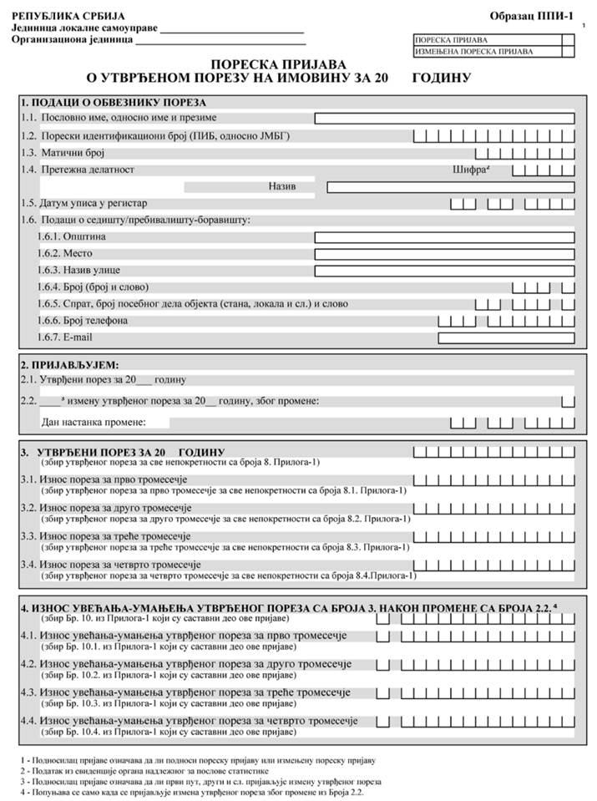
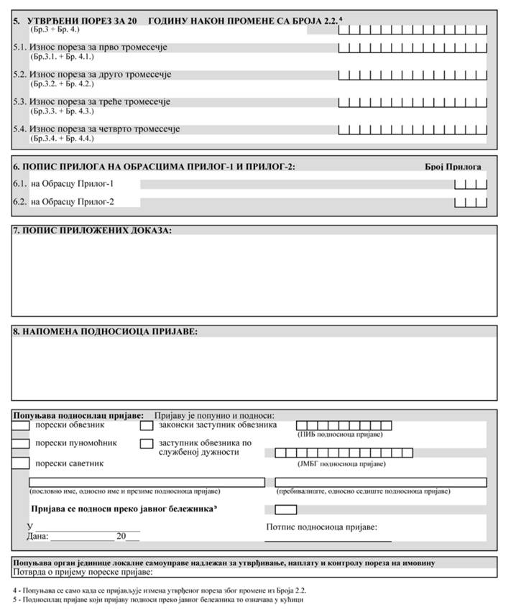

Obrazac PPI-2
PORESKA PRIJAVA
ZA UTVRĐIVANJE POREZA ZA IMOVINU

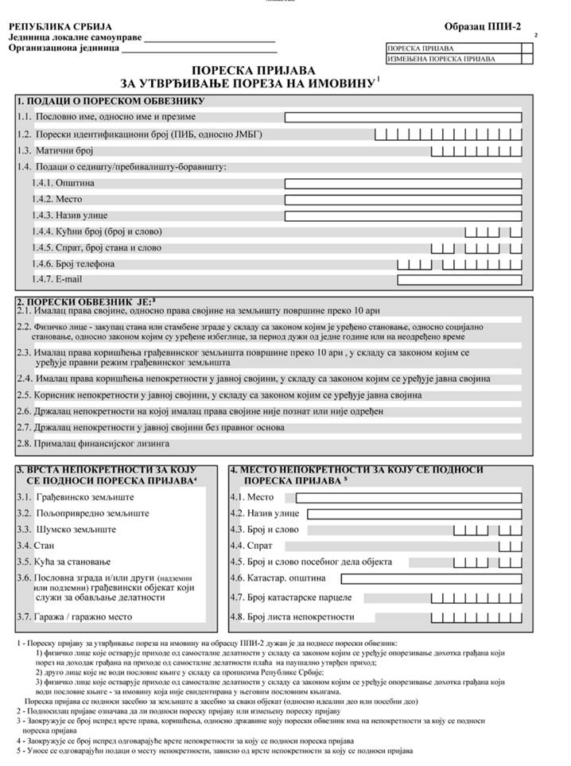
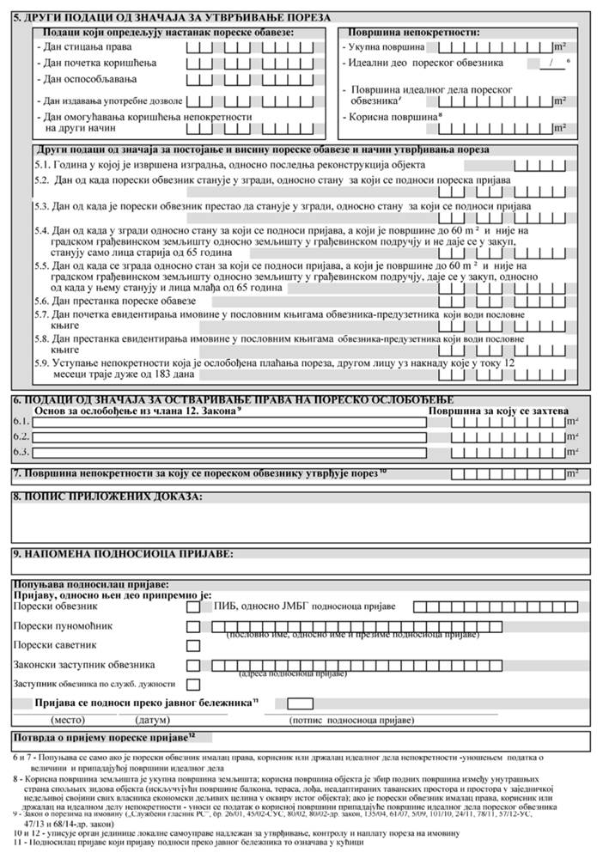

Obrazac PPI-3
PORESKA PRIJAVA
ZA UTVRĐIVANJE POREZA NA NASLEĐE I POKLON

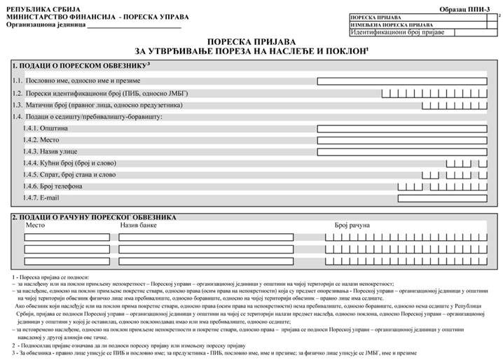
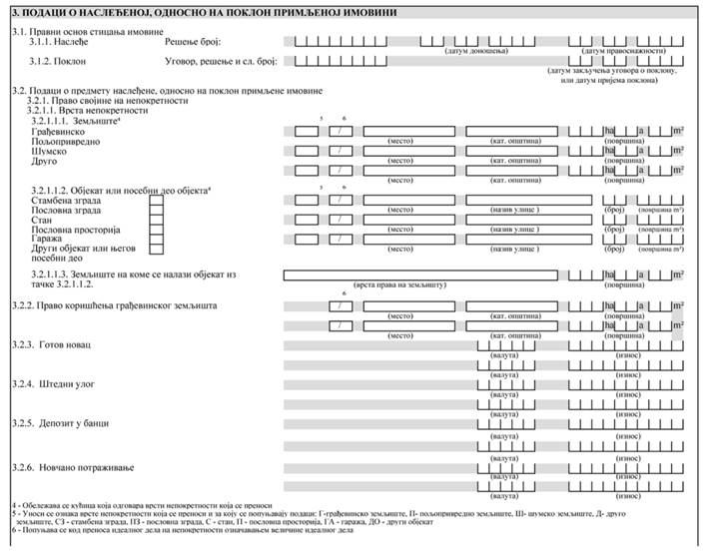
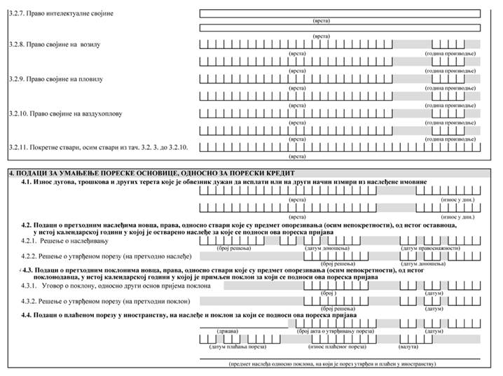
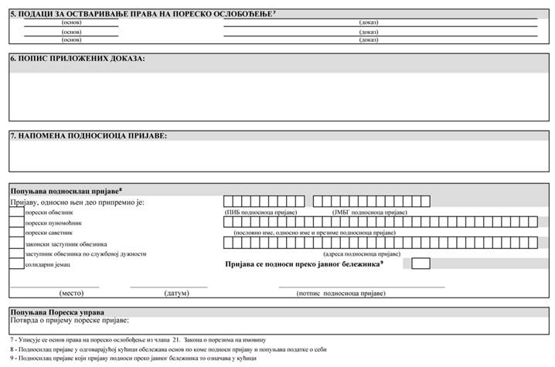

Obrazac PPI-4
PORESKA PRIJAVA
ZA UTVRĐIVANJE POREZA NA PRENOS APSOLUTNIH PRAVA

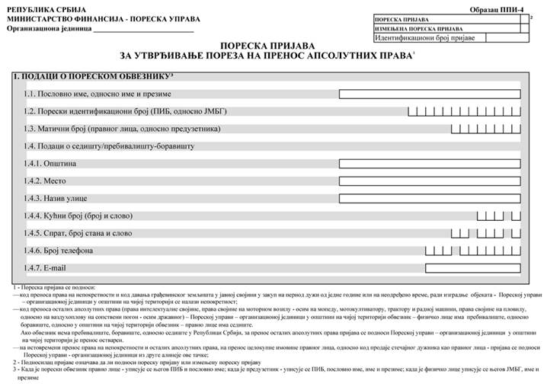
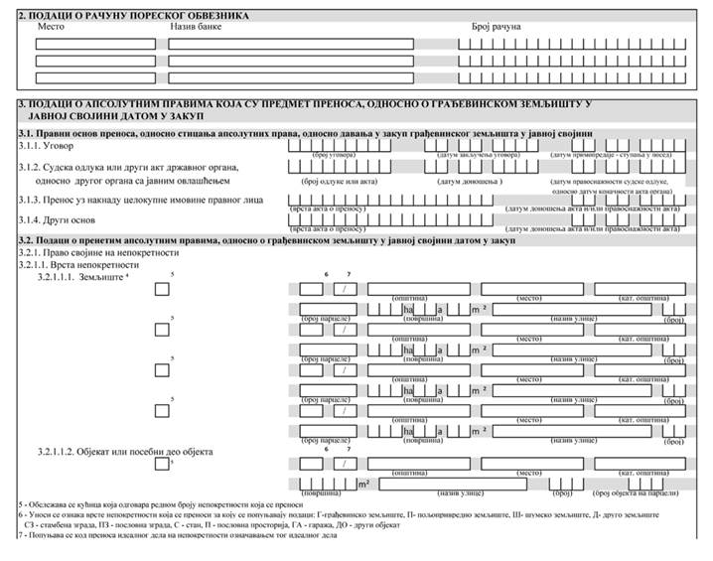
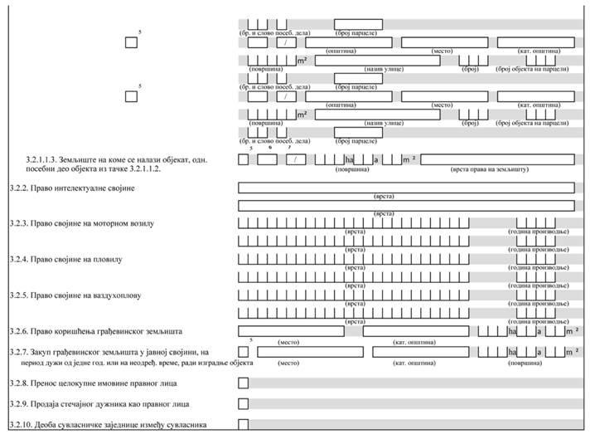
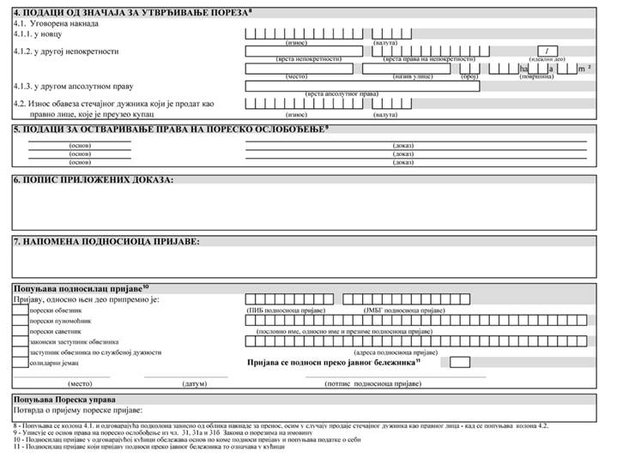

Prilog-PAP
PODACI O KARAKTERISTIKAMA NEPOKRETNOSTI

